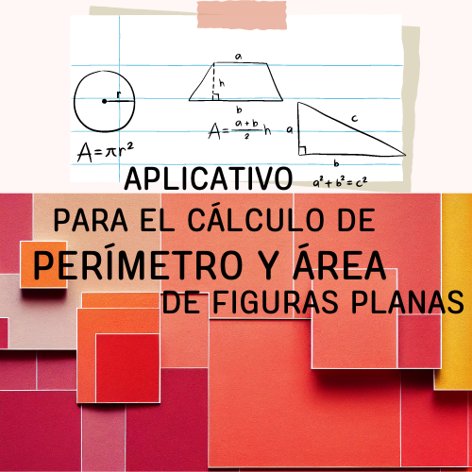

**Trabajo Final**

Resumen de la entrega

Potenciar Argentina

FullCoders Curso Introductorio

Comisión: 26

Fecha: Septiembre 2023

Alumno: Martín Ignacio Silva – DNI 27.374.740

Tutor: Jesús Anthony Tolentino Bellido

**Descripción del proyecto y requisitos funcionales**

Comienzo el proyecto pensando en aunar dos necesidades.

Por un lado, mi hija tiene actualmente 11 años y estudia conmigo matemáticas. Uno de los desafíos de este año es aprender las fórmulas necesarias para calcular tanto el perímetro como el área de figuras planas.

Por otro lado, yo tengo la consigna de diseñar y desarrollar una aplicación sencilla utilizando los conceptos vistos en el curso de programación.

Por lo tanto, decidí elaborar un aplicativo que sirviese a los fines del cálculo de las figuras planas.

**Título: Aplicativo para el cálculo de perímetros y áreas de figuras planas**

El sistema debe proporcionar los siguientes requisitos funcionales:

* Permitir a mi hija calcular el perímetro y área de figuras planas.
* Ofrecer un menú que incluya el cálculo de figuras básicas como el cuadrado, el rectángulo, el triángulo, el rombo y el círculo.
* Proporcionar una interfaz de usuario intuitiva, fácil y amigable de usar para que mi hija pueda navegar y utilizar todas las funciones del sistema.

Para todo esto me voy a valer del diseño de un diagrama de flujo general, un pesudocódigo en Pseint para representar la lógica y el flujo de la aplicación. También voy a desarrollar su código intentando utilizar buenas prácticas de programación.

Además, voy a teorizar sobre el proceso de gestión del proyecto con las metodologías ágiles trabajadas en el curso.

Toda la documentación se encuentra en el siguiente repositorio GitHub:

**Metodología ágile utilizada: Scrum**

**Product Backlog**

Crear una lista de funcionalidades y características:

Recopilar todas las fórmulas necesarias para que el cálculo de las figuras sea el correcto.

Desarrollar un código básico que al ingresar las medidas proporcione un resultado correcto.

Desarrollar un menú con opciones y alternativas para desplazarse por el aplicativo

Diseñar una interfaz simple y efectiva

**Sprinting Planning**

Comienzo por planear un Sprint de una semana

Selecciono la funcionalidad “Desarrollar un código básico que al ingresar las medidas proporcione un resultado correcto”, como mi objetivo para este Sprint.

**Sprint Review y Retrospectiva**

Al final de Sprint, reviso lo que logré hacer, si efectivamente el algoritmo funciona bien, y evalúo lo que necesito ajustar o mejorar para el próximo Sprint.

Reflexión sobre lo que funcionó y lo que se puede mejorar:

Lo que funcionó: logré plasmar las fórmulas en pseudocódigo y que devolvieran un valor correcto.

Lo que se puede mejorar: que cada figura permita la posibilidad de elegir entre un cálculo (perímetro) y otro (área).

Recordatorio: esta metodología es flexible y adaptable lo que me permite dividir todo el trabajo en tareas más pequeñas, establecer metas claras y realizar un seguimiento constante para asegurarme de que estoy avanzando de manera efectiva en mi proyecto.

**Diagrama de Flujo**

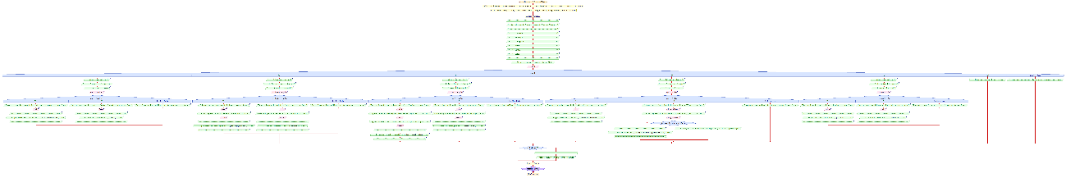

**Pseudocódigo**

**Algoritmo** areaDeFigurasPlanas

**Definir** opcionMenu**,**opcionCuadrado**,** opcionRectangulo**,** opcionTriangulo**,** opcionRombo**,** opcionCirculo **como** **Caracter**

**Definir** lado**,** base**,** altura**,** lado1**,** lado2**,** lado3**,** diagonalMayor**,** diagonalMenor**,** radio **como** **Real**

**Repetir**

*// mostrar menu*

**Limpiar** **Pantalla**

**Escribir** "*****************************************************"

**Escribir** "* Calculadora de Perímetro/Area de Figuras Planas *"

**Escribir** "*****************************************************"

**Escribir** "* 1: Cuadrado *"

**Escribir** "* 2: Rectángulo *"

**Escribir** "* 3: Triángulo *"

**Escribir** "* 4: Rombo *"

**Escribir** "* 5: Círculo *"

**Escribir** "* 6: Salir *"

**Escribir** "*****************************************************"

*// ingresar una opcion*

**Escribir** " Elija la opción deseada por favor (1-6)"

**Leer** opcionMenu

*// procesar esa opción*

**Segun** opcionMenu **Hacer**

"1"**:**

**Escribir** " ¿Qué desea calcular?"

**Escribir** " 1: Perímetro del cuadrado"

**Escribir** " 2: Area del cuadrado"

**Leer** opcionCuadrado

**Segun** opcionCuadrado **Hacer**

"1"**:**

**Escribir** "Ingrese la medida de uno de los lados del cuadrado en cm por favor"

**Leer** lado

**Escribir** "*****************************************************"

**Mostrar** " El perímetro del cuadrado es "**,** lado **+** lado **+**lado **+**lado**,** " cm"

**Escribir** "*****************************************************"

"2"**:**

**Escribir** "Ingrese la medida de uno de los lados del cuadrado en cm por favor"

**Leer** lado

**Escribir** "*****************************************************"

**Mostrar** " El área del cuadrado es "**,** lado**↑**2**,** " cm²"

**Escribir** "*****************************************************"

**De** **Otro** **Modo:**

**Escribir** "Ingresó una opción inválida, intente nuevamente por favor"

**FinSegun**

"2"**:**

**Escribir** " ¿Qué desea calcular?"

**Escribir** " 1: Perímetro del rectángulo"

**Escribir** " 2: Area del rectángulo"

**Leer** opcionRectangulo

**Segun** opcionRectangulo **Hacer**

"1"**:**

**Escribir** "Primero ingrese la medida de la base en cm por favor"

**Leer** base

**Escribir** "Y ahora ingrese la medida de la altura en cm por favor"

**Leer** altura

**Escribir** "*****************************************************"

**Mostrar** " El perímetro del rectángulo es "**,** **(**base**\***2**)** **+** **(**altura**\***2**),** " cm"

**Escribir** "*****************************************************"

"2"**:**

**Escribir** "Primero ingrese la medida de la base en cm por favor"

**Leer** base

**Escribir** "Y ahora ingrese la medida de la altura en cm por favor"

**Leer** altura

**Escribir** "*****************************************************"

**Mostrar** " El área del rectángulo es "**,** base **\*** altura**,** " cm²"

**Escribir** "*****************************************************"

**De** **Otro** **Modo:**

**Escribir** "Ingresó una opción inválida, intente nuevamente por favor"

**FinSegun**

"3"**:**

**Escribir** " ¿Qué desea calcular?"

**Escribir** " 1: Perímetro del triángulo"

**Escribir** " 2: Area del triángulo"

**Leer** opcionTriangulo

**Segun** opcionTriangulo **Hacer**

"1"**:**

**Escribir** "Ingrese la medida del primer lado del triángulo en cm por favor"

**Leer** lado1

**Escribir** "Ingrese la medida del segundo lado del triángulo en cm por favor"

**Leer** lado2

**Escribir** "Ingrese la medida del tercer lado del triángulo en cm por favor"

**Leer** lado3

**Escribir** "*****************************************************"

**Mostrar** " El perímetro del triángulo es "**,** lado1 **+** lado2 **+** lado3**,** " cm"

**Escribir** "*****************************************************"

"2"**:**

**Escribir** "Primero ingrese la medida de la base en cm por favor"

**Leer** base

**Escribir** "Y ahora ingrese la medida de la altura en cm por favor"

**Leer** altura

**Escribir** "*****************************************************"

**Mostrar** " El área del triángulo es "**,** **(**base **\*** altura**)** **/**2**,** " cm²"

**Escribir** "*****************************************************"

**De** **Otro** **Modo:**

**Escribir** "Ingresó una opción inválida, intente nuevamente por favor"

**FinSegun**

"4"**:**

**Escribir** " ¿Qué desea calcular?"

**Escribir** " 1: Perímetro del rombo"

**Escribir** " 2: Area del rombo"

**Leer** opcionRombo

**Segun** opcionRombo **Hacer**

"1"**:**

**Escribir** "Ingrese la medida de uno de los lados del rombo en cm por favor"

**Leer** lado

**Escribir** "*****************************************************"

**Mostrar** " El perímetro del rombo es "**,** lado **+** lado **+**lado **+**lado**,** " cm"

**Escribir** "*****************************************************"

"2"**:**

**Escribir** "Primero ingrese la medida de la diagonal mayor(D) en cm por favor"

**Leer** diagonalMayor

**Escribir** "Y ahora ingrese la medida de la diagonal menor(d) en cm por favor"

**Leer** diagonalMenor

**Si** diagonalMenor **≥** diagonalMayor **Entonces**

**Escribir** " La diagonal menor no puede ser mayor o igual a la diagonal mayor"

**SiNo**

**Escribir** "*****************************************************"

**Mostrar** " El área del rombo es "**,** **(**diagonalMayor **\*** diagonalMenor**)** **/**2**,** " cm²"

**Escribir** "*****************************************************"

**FinSi**

**De** **Otro** **Modo:**

**Escribir** "Ingresó una opción inválida, intente nuevamente por favor"

**FinSegun**

"5"**:**

**Escribir** " ¿Qué desea calcular?"

**Escribir** " 1: Perímetro del círculo"

**Escribir** " 2: Area del círculo"

**Leer** opcionCirculo

**Segun** opcionCirculo **Hacer**

"1"**:**

**Escribir** "Ingrese la medida del radio del círculo en cm por favor"

**Leer** radio

**Escribir** "*****************************************************"

**Mostrar** " El perímetro del círculo es "**,** pi **\*** radio**↑**2**,** " cm"

**Escribir** "*****************************************************"

"2"**:**

**Escribir** "Ingrese la medida del radio del círculo en cm por favor"

**Leer** radio

**Escribir** "*****************************************************"

**Mostrar** " El área del círculo es "**,** 2 **\*** pi **\*** radio**,** " cm²"

**Escribir** "*****************************************************"

**De** **Otro** **Modo:**

**Escribir** "Ingresó una opción inválida, intente nuevamente por favor"

**FinSegun**

"6"**:**

**Escribir** " ¡Gracias por usar la aplicación!"

**De** **otro** **modo:**

**Escribir** "Ingresó una opción inválida, intente nuevamente por favor"

**FinSegun**

**Si** opcionMenu**≠**"6" **Entonces**

**Escribir** " "

**Escribir** "Presione cualquier tecla para continuar"

**FinSi**

**Esperar** **Tecla**

**Hasta** **Que** opcionMenu**=**"6"

**FinAlgoritmo**